30. Определить напор, который должен развивать насос, чтобы обеспечить подачу воды в заводские цехи, расположенные на горизонтальной площадке (рис.20). В цех №1 необходимо подать расход $Q_{А}=6\frac{л}{с},$в цех №2 – расход $Q_{В}=8\frac{л}{с},$ в цех №3 – расход $Q_{С}=10\frac{л}{с},$ в цех №4 – расход $Q_{D}=7\frac{л}{с}.$
Длина каждого участка l, диаметр трубы d, и эквивалентная абсолютна шероховатость стенок $к_{Э}$ соответственно равны:
первого участка - $l_{1}=480 м, d_{1}=250 мм$, $к_{Э}=0,5 мм$
второго участка - $l_{2}=590 м, d_{2}=225 мм$, $к_{Э}=0,2мм$
третьего участка - $l_{3}=390 м, d_{3}=150 мм$, $к_{Э}=1,0 мм$
четвертого участка - $l_{4}=540 м, d_{4}=125 мм$, $к_{Э}=0,5 мм$

Местными потерями напора пренебречь

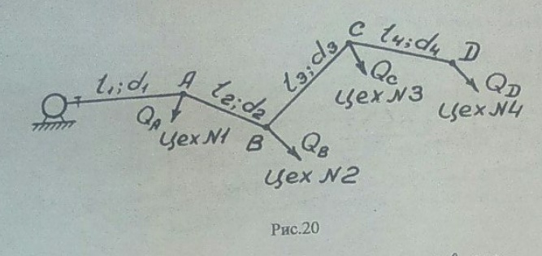
Решение

2. При проектировании насосной установки (рис.24) заданы следующие величины: производительность устанавливаемого насоса Q=102 л/с, длина всасывающей линии $d_{в}=300 мм,$ длина нагнетательной линии $l_{Н}=245 м$, диаметр нагнетательной линии $d_{Н}=250 мм$, отметка расчетного уровня в приемном колодце 73,00 м, отметка уровня воды в напорном баке 117,60 м, коэффициент гидравлического трения λ=0,052, коэффициенты местных сопротивлений: $ζ_{сетки}=9,0,$ $ζ_{колена}=0,32, ζ_{задвижки}=4,8.$ Определить напор насоса
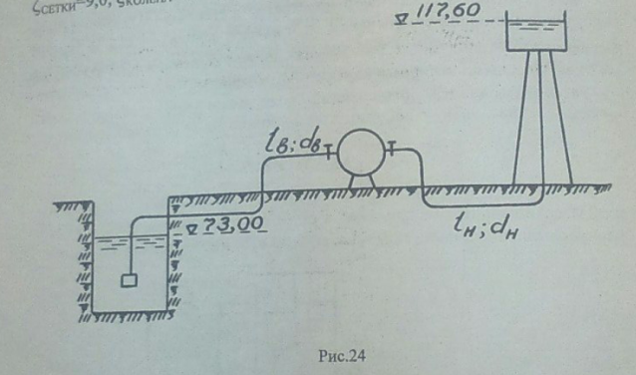
Решение

7. Определить полный, гидравлический, механический и индикаторный КПД насоса, если потребляемая им мощность N=117 кВт, индикаторная мощность $N_{i}=100 кВт$, напор насоса Н=210 м, производительность насоса Q=32,2 л/с и объемный КПД насоса $ŋ_{0}=0,83.$ Насос перекачивает нефть с плотностью $ρ_{н}=934кг/м^{3}$

Решение

9. Определить теоретическую производительность $Q_{т}$ одноступенчатого центробежного насоса при следующих данных: внешний диаметр рабочего колеса $D_{2}=380 мм$ (рис.26), ширина канала при выходе из колеса $В_{2}=28 мм$, угол $α_{2}=8°$, угол $β_{2}=32°$, число оборотов вала n=1500 об/мин
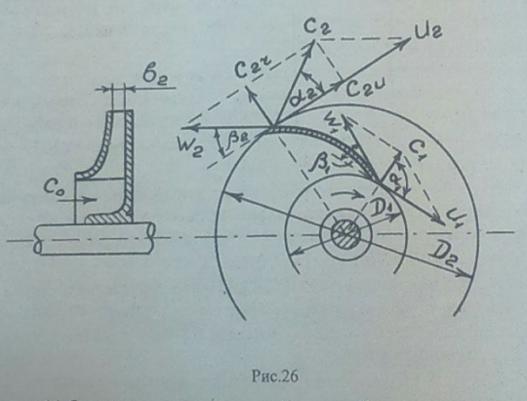
Решение

10. Определить действующий напор Н одноступенчатого центробежного насоса, если внутренний диаметр рабочего колеса $D_{1}=220 мм$ (рис.26), внешний диаметр рабочего колеса $D_{2}=440 мм$, угол $α_{2}=9°$, угол $β_{2}=31°$, гидравлический КПД насоса $ŋ_{г}=0,88$, число оборотов вала n=1000 об/мин, скорость $С_{1}=С_{0}=3,5 м/с$
Установить, как изменится напор насоса, если рабочее колесо будет вращаться с числом оборотов n’=1200 об/мин
Решение

11. Определить теоретический напор $Н_{т}$ одноступенчатого центробежного насоса при следующих данных: внутренний диаметр рабочего колеса $D_{1}=210 мм$ (рис.26), внешний диаметр рабочего колеса $D_{2}=420 мм$, угол $α_{2}=10°$, угол $β_{2}=25°$, число оборотов вала n=1450 об/мин, скорость $С_{1}=С_{0}=2,6 м/с$
Решение

15. Определить число оборотов вала шестиступенчатого центробежного насоса, если напор, создаваемый им, Н=250м, внутренний диаметр рабочего колеса $D_{1}=160 мм$ (рис.26), внешний диаметр рабочего колеса $D_{2}=320 мм$, угол $α_{2}=11°$, угол $β_{2}=29°$, гидравлический КПД насоса $ŋ_{г}=0,88$, скорость $С_{1}=С_{0}=2,5 м/с$
Решение

